第一部分 概述
1．文档说明
本文档主要包括数据库详细设计和界面详细设计，所以请认真阅读，以提高开发的质量和效率。
2．系统需求概述
整个系统中后台数据库管理系统采用Microsoft SQL Server 2008或 Microsoft SQL Server 2000，通过ODBC类或ADO访问数据库，采用c#编程，完成基本功能的实现。

第二部分 系统总体结构
本系统采用了传统的3层架构实现，理解起来更简单，如下图所示：

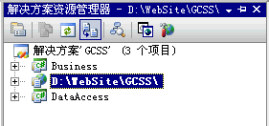

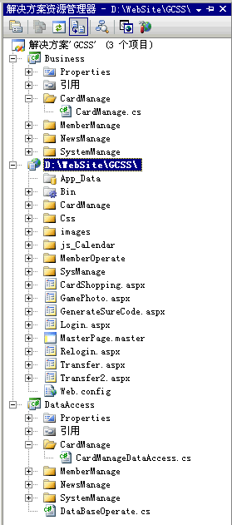

第三部分 系统设计
类图
//*系统中主要的、关键实体类图，参考图如下*//

- [用例1]实现
    - 时序图
//用例1的时序图，参考图如下*//

    - 描述

第四部分 数据库设计
1．逻辑设计
数据库关系图：

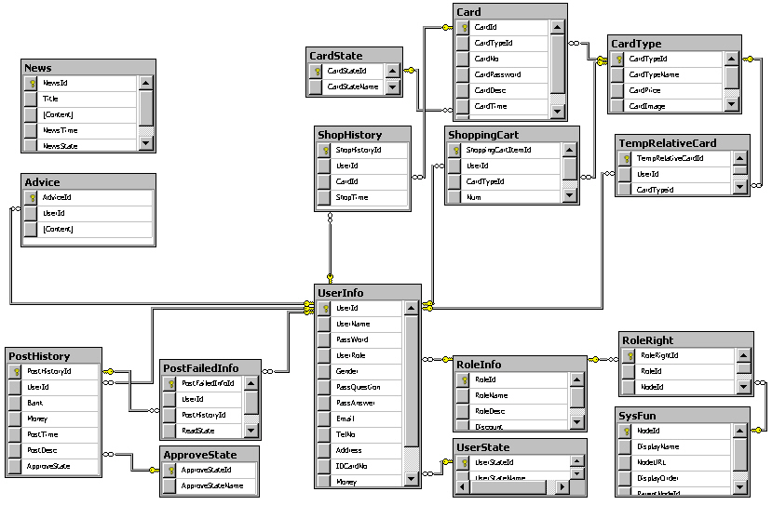
- 表设计

所有表设计如下所示：
表 名 | 功 能 说 明
admin | 存放用户登录的基本信息，用户名，密码
Fee1 | 存放缴纳费用，包括伙食费、空调费、取暖费、书本费
FeeRoom | 存放学生住宿费
moneyer | 存放财务人员登录信息
student | 存放学生信息，学号、姓名、班级等
studentpar | 存放学生家长登录信息，姓名，登录密码等
timechecked | 存放学生出勤情况，包括日期，是否出勤等
vissiter | 存放校长助理基本信息，包括姓名、密码等
4.2 表Fee1
表名  列名 | 数据类型（精度范围） | 空/非空 | 约束条件 | 其他说明
Feefood | int | 非空 | 默认值220 | 伙食费
Feecon | int | 非空 | 默认值20 | 空调费
Feewarm | int | 非空 | 默认值20 | 取暖费
Feebook | int | 非空 |  | 书费
StudentId | int | 非空 |  | 主键
4.3 表FeeRoom
表名  列名 | 数据类型（精度范围） | 空/非空 | 约束条件 | 其他说明
StudentId | int | 非空 |  | 主键
Feeroom | int | 非空 | 双职工60，单职工80，父母均不在本单位100 | 住宿费
4.4 表moneyer
表名  列名 | 数据类型（精度范围） | 空/非空 | 约束条件 | 其他说明
moneyId | int | 非空 |  | 财务人员账号
moneyName | nvarchar(50) | 非空 |  | 登录名
moneyPwd | nchar(15) | 非空 |  | 密码
4.5 表student
表名  列名 | 数据类型（精度范围） | 空/非空 | 约束条件 | 其他说明
StudentId | int | 非空 |  | 主键
StudentName | nvarchar(50) | 非空 |  | 学生姓名
StudentclClass | nvarchar(50) | 非空 |  | 学生班级
StudentIdenty | nvarchar(50) | 非空 |  | 学生父母是否为单职工或双职工或其他
4.6 表studentpar
表名  列名 | 数据类型（精度范围） | 空/非空 | 约束条件 | 其他说明
parName | nchar(50) | 非空 |  | 家长登录名
StudentId | nchar(10) | 非空 |  | 学生学号
parPwd | nchar(15) | 非空 |  | 登录密码
parId | int | 非空 |  | 家长号(主键)
4.7 表timechecked
表名  列名 | 数据类型（精度范围） | 空/非空 | 约束条件 | 其他说明
Time | date | 非空 |  | 出勤日期
StudentId | int | 非空 |  | 主键
Ischeached | nchar(10) | 非空 | ‘是’or’否’ | 是否出勤
4.8 表vissiter
表名  列名 | 数据类型（精度范围） | 空/非空 | 约束条件 | 其他说明
AdminId | int | 非空 |  | 校长助理号
AdminName | nchar(50) | 非空 |  | 登录名
AdminPwd | nchar（15） | 非空 |  | 密码

第五部分 界面设计
- 登陆界面设计
要求：选择对应的身份进行登录，如果与数据库中的身份信息不符，则登录失败，验证码随机生成。
